Каждая мама хочет, чтобы ее сын или дочь развивались не хуже других детей, а желательно – лучше. Советов опытных педагогов, статей в газетах и журналах на тему развития и воспитания ребенка сегодня достаточно. Но вот где взять время на ежедневные занятия с малышом?  Масса домашних дел, без которых не обойтись хозяйке: приготовление обедов и ужинов, походы по магазинам за продуктами, уборка, стирка и прочее могут стать одновременно временем общения с ребенком. Выполнять работу вместе интереснее и полезнее. И занятие, совмещенное с трудом по хозяйству, малыш воспринимает не как скучный урок, а как забавную игру. Например:

***Готовим вместе с мамой «Борщ с секретом».***

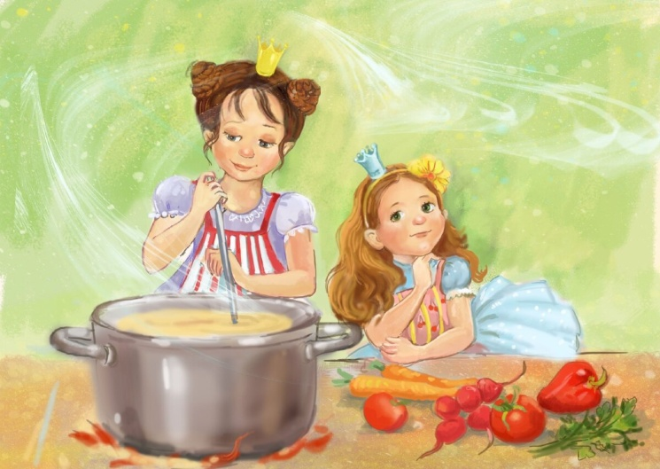

**1. Учим новые слова.**

Выкладывая из пакета овощи, попросите ребенка называть их. Если малыш испытывает затруднения, мама произносит название, а ребенок повторяет. Важно пояснять, в чем различие и сходство между похожими овощами или фруктами, принесенными из магазина. Обратите внимание сына или дочери на цвет, форму и величину, попросите внимательно рассмотреть, понюхать и потрогать новый овощ или фрукт. Предложите малышу самостоятельно выбрать овощи, необходимые для приготовления борща, продумать и назвать последующие действия (помыть, почистить, порезать и т.д.), достать нужные предметы (кастрюлю, солонку, разделочную доску и т.д.). Таким образом, в процессе приготовления борща ребенок закрепляет названия предметов посуды, овощей, фруктов, бытовой техники и узнает новые слова-действия (варить, жарить, тушить, тереть, чистить и т. д.) и слова-признаки (оранжевый, фиолетовый, гладкий, шершавый, жесткий, овальный, продолговатый и т. д.).

**2.  Развиваем память, внимание и мышление.**

Попросите ребенка вспомнить все, что вы приобрели в магазине, затем назвать только то, что пригодилось для борща и в каком порядке овощи закладывались в кастрюлю. Какие действия выполняла мама, а какие малыш; что делали сначала, а что потом. Устройте небольшое соревнование, называя по очереди прилагательные: « Морковь, какая?» - вкусная, сочная, полезная и т.д. Вспомните названия блюд, для приготовления которых необходима морковь, капуста, лук и т.д. Попросите малыша сравнить два овоща, назвать сходства и различия. Поиграйте в игру «Третий лишний»: мама выкладывает на стол два овоща и один фрукт (можно два фрукта и один овощ), просит ребенка сказать, что лишнее и объяснить почему. Например: помидор, яблоко, капуста; лимон, апельсин, лук.

**3.  Учимся строить простые и сложные предложения.**

В процессе приготовления борща просите ребенка рассказывать о том, что он делает, что делает мама (« Я мою морковку, а мама чистит лук»). Спрашивайте, где находится необходимый предмет, где он был раньше, следите за тем, чтобы малыш отвечал предложением, а не отдельными словами(«Что лежит на столе?». «На столе лежат лук и морковь». «Откуда ты достал лук?». «Я достал лук из холодильника»). Обращайте внимание на правильное употребление предлогов (овощи лежали в пакете; овощи достали из пакета, овощи положили на стол и т. д.).

**4.  Развиваем руки.** Позволяйте ребенку в процессе приготовления борща выполнять несложные действия с безопасными предметами, при этом тренируя ловкость пальцев рук: мыть овощи и фрукты, вытирать ложки и миски, перекладывать овощи и кусочки овощей.

**5.  Готовимся к школе.** На овощах и фруктах можно легко закреплять количественный счет, понятия дальше – ближе, больше - меньше, справа - слева, тяжелее – легче; сравнивать группы предметов.

**6.   Повышаем самооценку.**

Хвалите своего малыша за каждый правильный ответ, не скупитесь на добрые и ласковые слова, расскажите всем родственникам о его достижениях. В затруднительных ситуациях незаметно помогите ребенку найти правильный ответ. Помните, что для малыша это только игра. Главное, чтобы ребенок понял, что он значим для мамы и общаться со взрослым интереснее, чем одному катать машины в своей комнате. Детям зачастую трудно освоить новый вид деятельности, поэтому подбирайте задания, с которыми они справятся самостоятельно или с небольшой подсказкой. Похвала мамы поможет закрепить успех и повысить уверенность ребенка. Доброжелательный тон и слова поддержки создадут положительную эмоциональную атмосферу в вашем доме и сделают взаимодействие с ребенком более эффективным, желанным и радостным. Чтобы повысить мотивацию малыша к общению со взрослым, можно на время поменяться с ним ролями. Пусть ребенок объясняет маме, что и как нужно выполнять, ощущая свою значимость и осознавая, что только посредством речи можно наладить контакт с окружающими людьми.

**Рекомендации**

**учителя-дефектолога**

***«Общайтесь и играйте с ребенком всегда и везде, делитесь своим опытом и эмоциями, не откладывайте на завтра то, чему можно научить сегодня. Помните о том, что основы межличностного общения дети познают дома, наблюдая за действиями родителей и участвуя в повседневных семейных делах»***

